# 江苏统一保险代理有限公司易保通诉求

应银保监、当地保协要求，保险机构需要在从业人员信息平台实时上传公司人员信息，我司按照文件要求需要在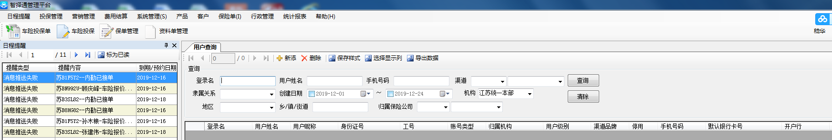系统管理用户管理里面添加上政治面貌和学历选项。